Национальный исследовательский университет информационных технологий, механики и оптики

Факультет программной инженерии и компьютерной техники

Математика, модуль 1

Расчётно-графическая работа №1

«Геометрия»

Выполнили: Бавыкин Роман

Баканова Ирина

Лысенко Данила

Остапенко Иван

Номер группы: P3110

Санкт-Петербург

2020 г.

**Задание 1. Исследование и построение траекторий движения небесных тел.**

Пункты 1, 2, 3 и 5 задания выполняются всеми командами без вариантов, пункт 4 – по вариантам. Для графического представления рекомендуется использовать редактор Desmos.

Из законов Ньютона и Кеплера можно вывести уравнение траектории небесного тела массой *m* под действием силы тяготения со стороны небесного тела массой *M*. Если *M* много больше *m*, то движением большего тела можно пренебречь, считать тело неподвижным и совместить с ним начало полярной системы координат (СК). В такой СК уравнение траектории меньшего тела будет иметь следующий вид:

,

где  – угол между фокальной осью и полярной осью СК,  – эксцентриситет,  – фокальный параметр.

1. Исследуйте вид траектории движения меньшего тела в зависимости от параметров  и  при фиксированном  (задаётся произвольно).
2. Сделайте вывод о влиянии параметров  и  на расположение, вид и свойства кривой.
3. Используя переход в ДПСК: , – получите уравнение кривой в каноническом виде. Соотнесите результаты, полученные аналитически, с результатами графического исследования. Сделайте вывод о влиянии  на параметры канонического уравнения кривой.
4. Пользуясь справочными данными об эксцентриситете, афелии и перигелии планет (например: <http://galspace.spb.ru/xaracteris.html> ), вычислите значение параметра *р* в полярном уравнении кривой для Юпитера и Земли, выясните геометрический смысл этого параметра.
5. Выясните, что такое космическая скорость, и установите, какие физические характеристики тела влияют на траекторию его движения в Солнечной системе (определяют значение эксцентриситета).

**Задание 2. Поверхности второго порядка**

Задания выполняются командами по вариантам. Для графического представления рекомендуется использовать редактор GeoGebra.

Поверхности для нашего варианта:

1.  2)   

**Выполнение задания №1.**

1) Параметр р зададим = 1;

Будем менять параметр :

При траекторией будет являться окружность:

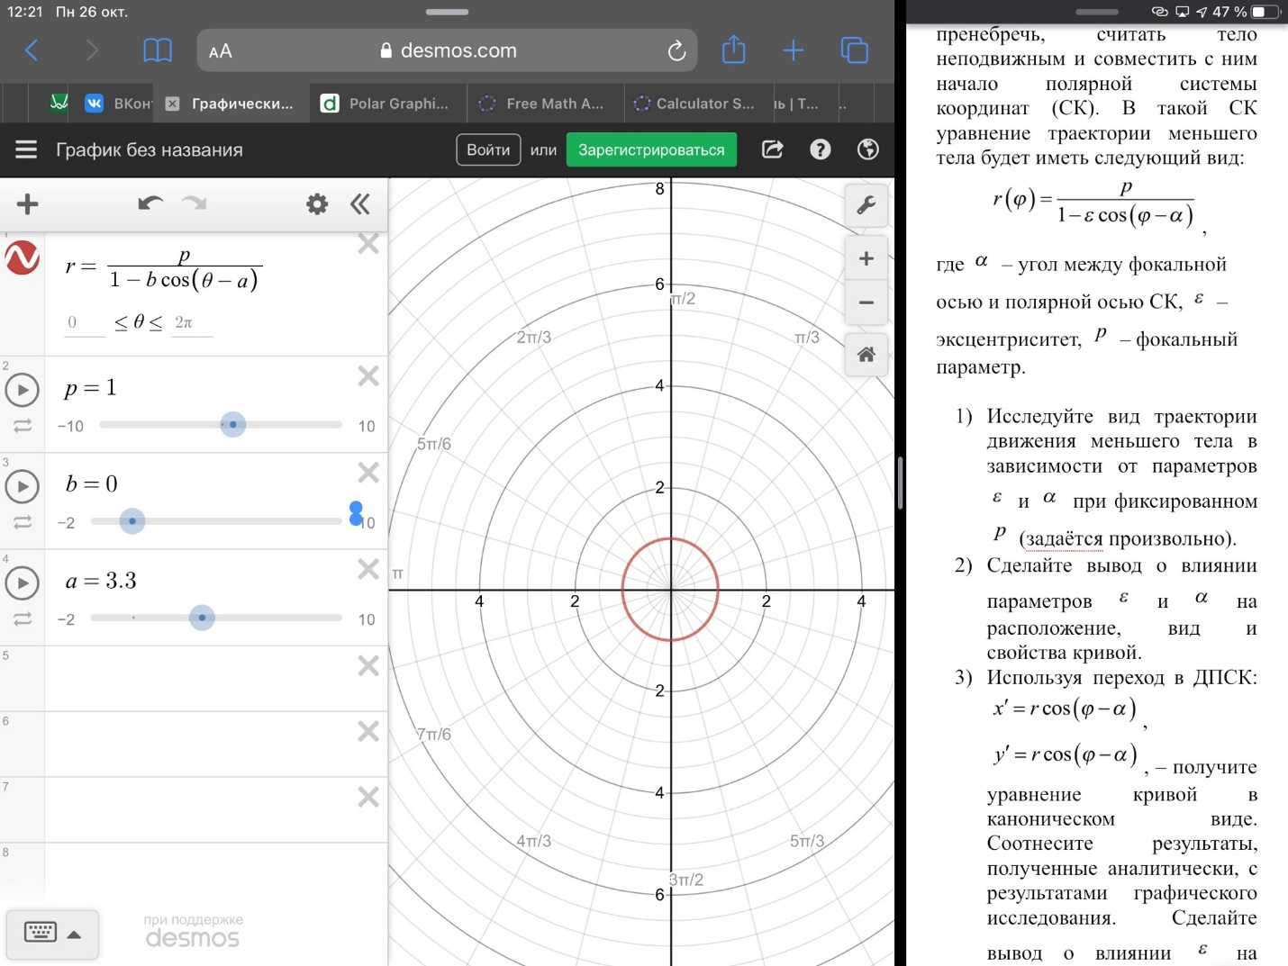

При траекторией будет являться эллипс: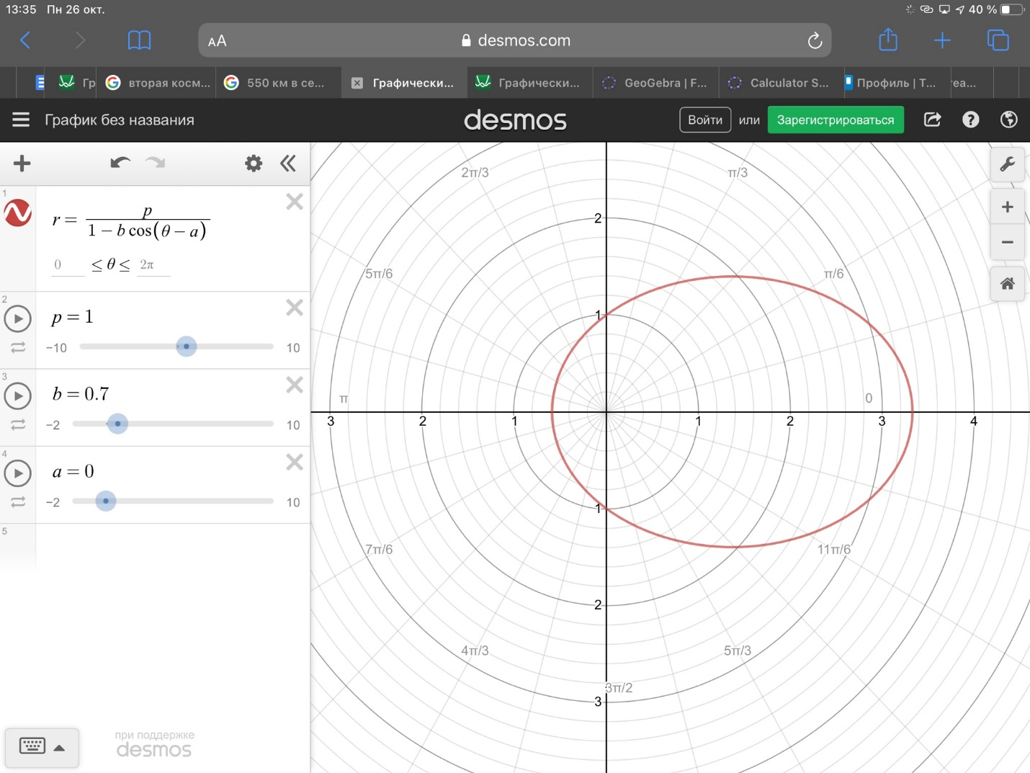

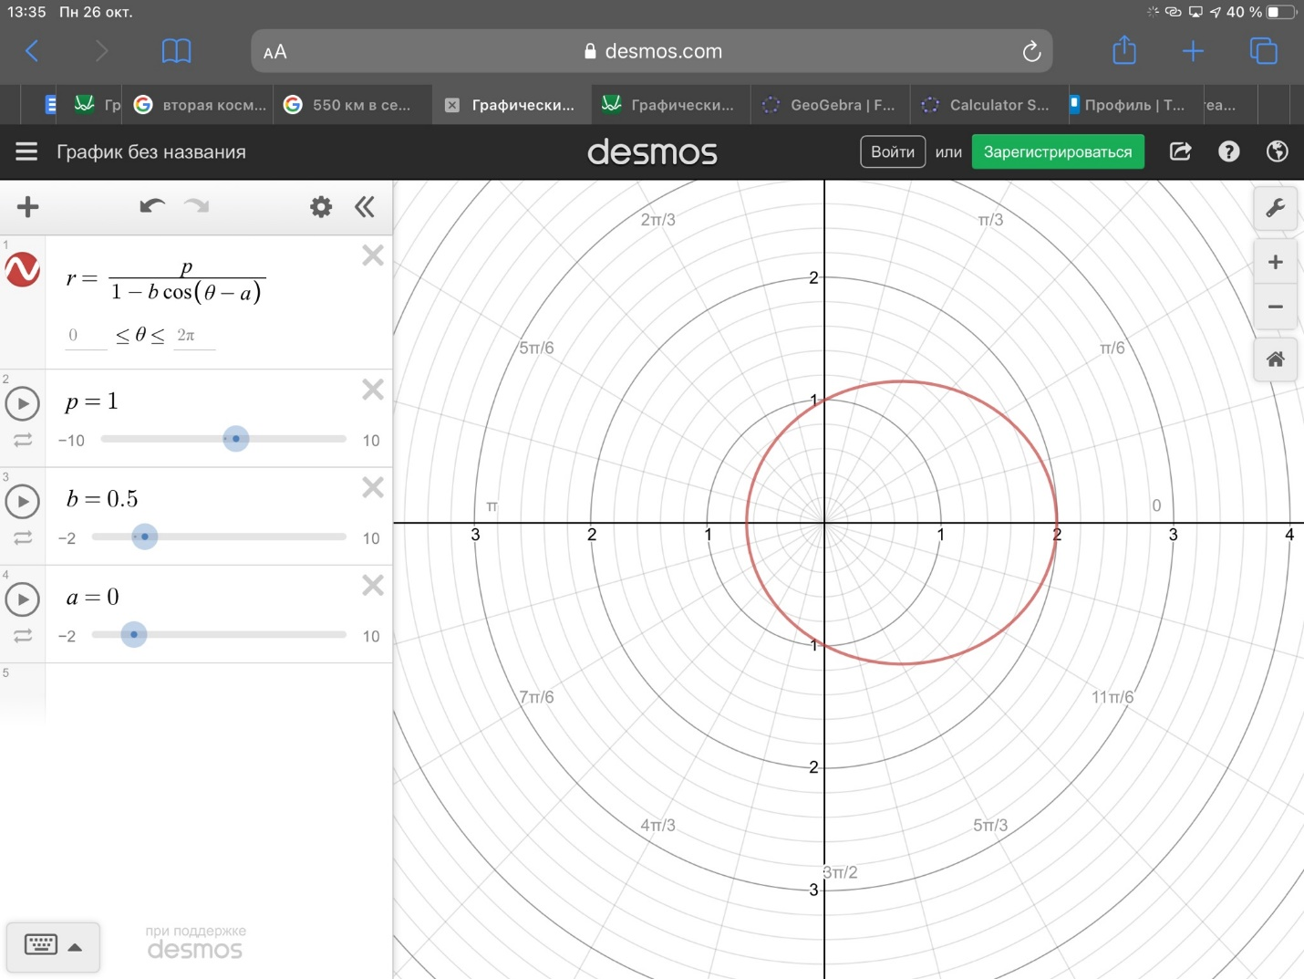

При траекторией будет являться парабола:

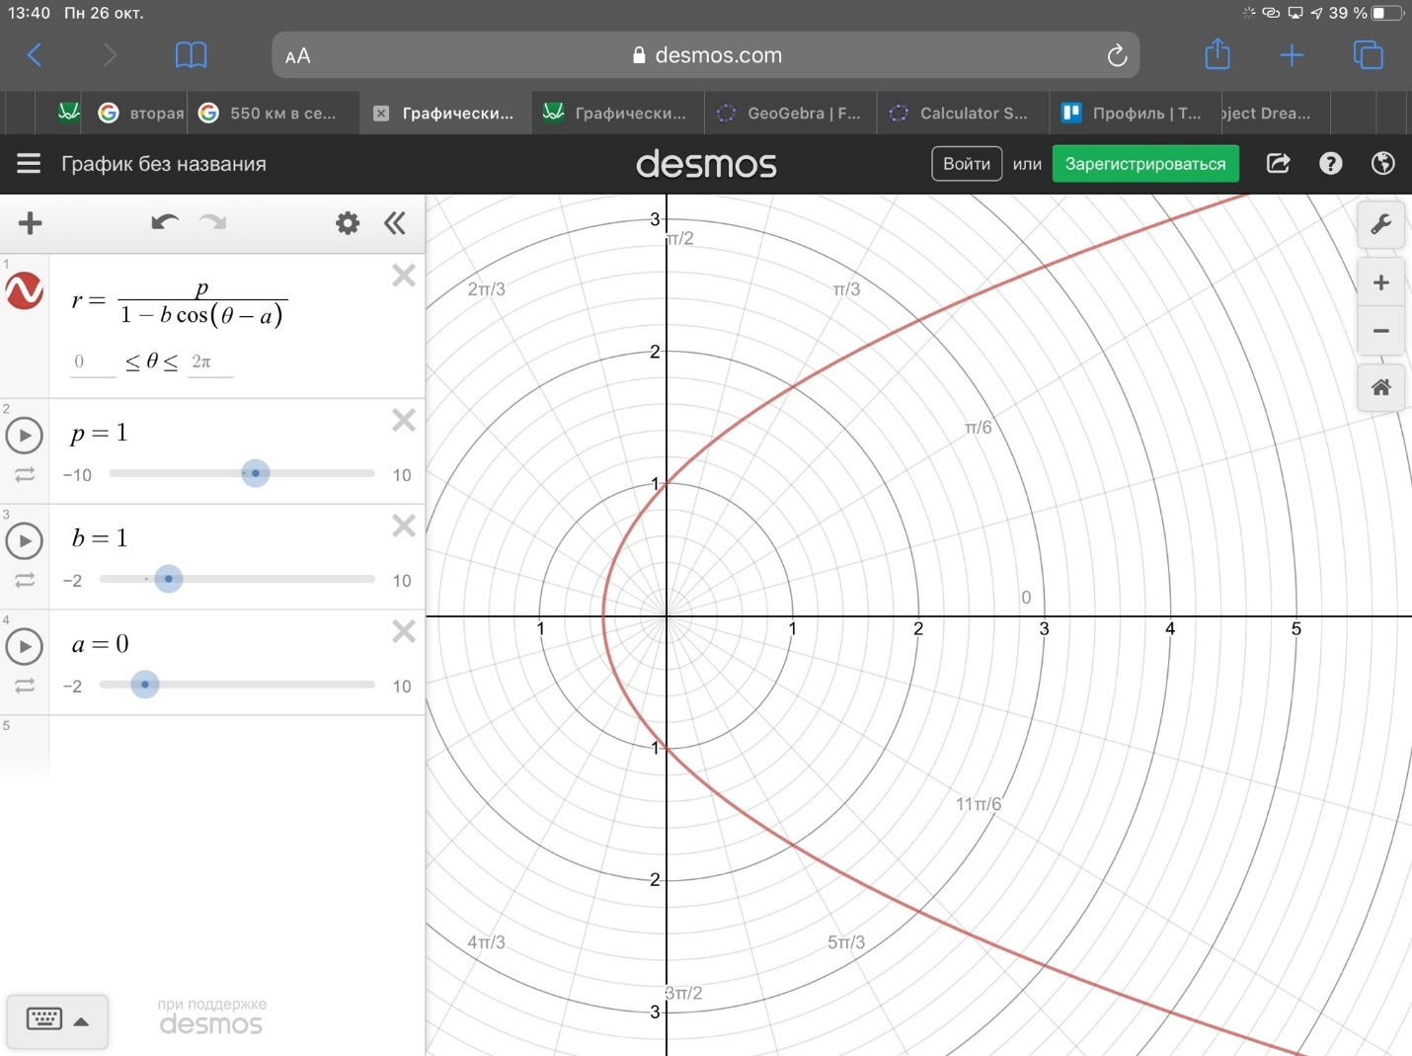

При траекторией будет являться гипербола:

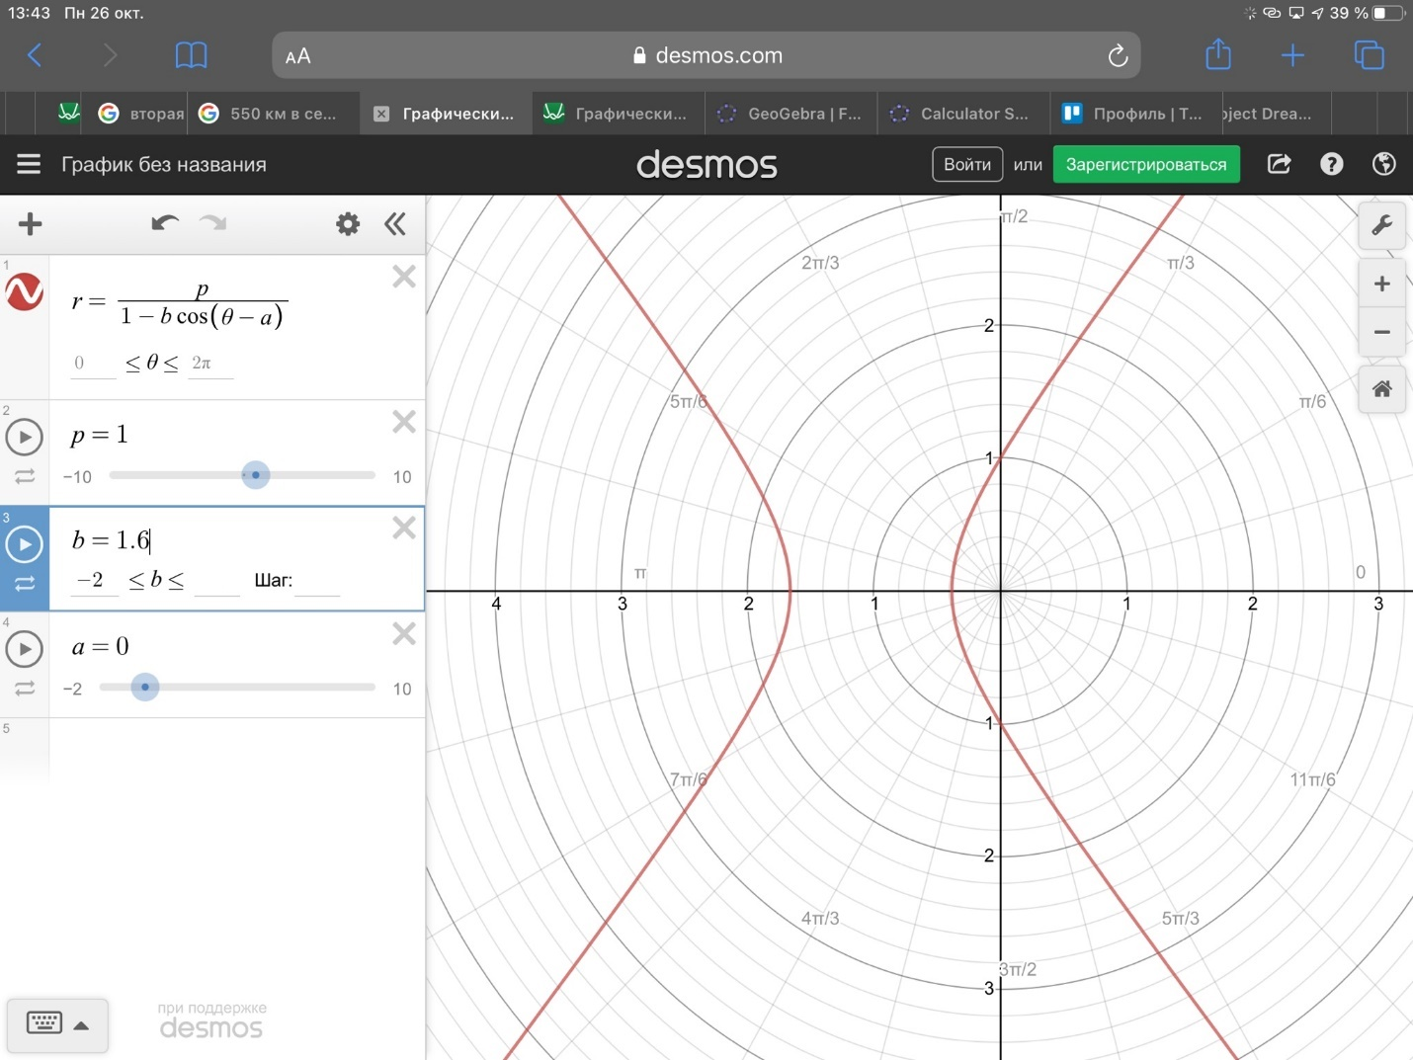

При изменении параметра α меняется угол поворота траектории:

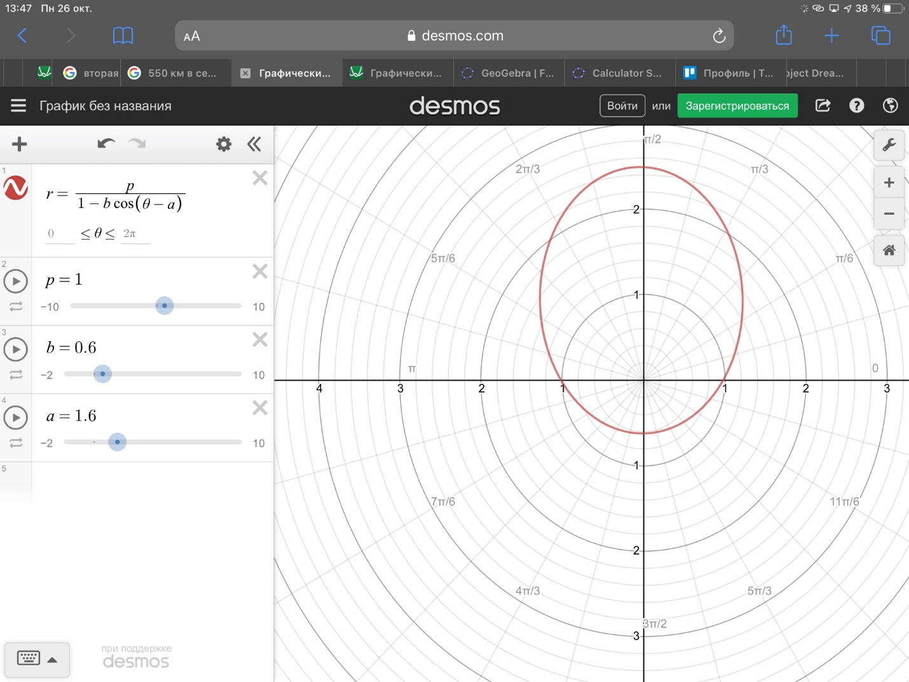

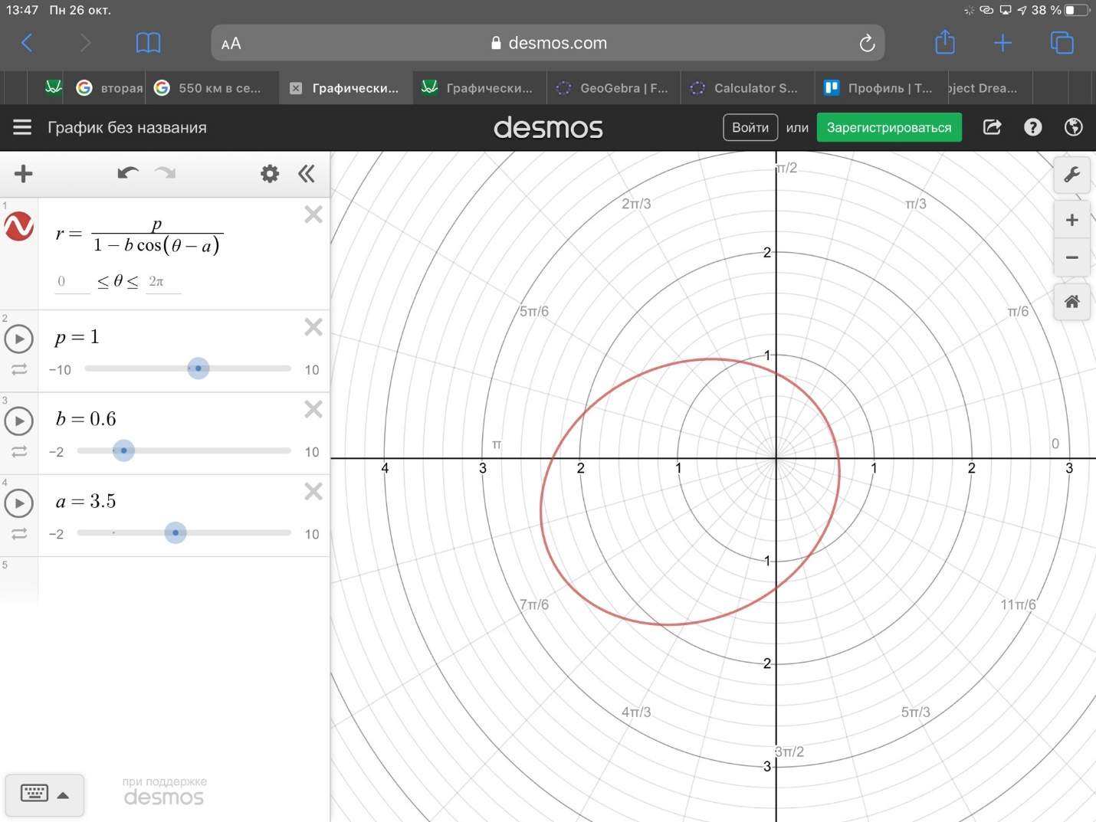

3)

Тогда общее уравнение кривой второго порядка будет иметь вид:

Параметр p = 1;

При получим уравнение:

– уравнение окружности, соответствует полученному графику в пункте 1 при выборе тех же параметров

При получим уравнение:

– уравнение параболы, соответствует полученному графику в пункте 1 при выборе тех же параметров

При получим уравнение:

– уравнение эллипса;

При получим уравнение:

– уравнение гиперболы.

4) Земля: Афелий = 152,1 млн км;

Перигелий = 147,1 млн км;

Эксцентриситет орбиты = 0,017 км/с

Юпитер: Афелий = 816,6 млн км;

Перигелий = 740,5 млн км;

Эксцентриситет орбиты = 0,049 км/с

Для Земли:

При

r = a = 225,65

млн км

Для Юпитера:

При

r = a = 778,55

млн км , где параметр p – параметр кривой, определяющей размер орбиты.

5) Косми́ческие ско́рости ([первая v1](https://ru.wikipedia.org/wiki/Первая_космическая_скорость), [вторая v2](https://ru.wikipedia.org/wiki/Вторая_космическая_скорость), [третья v3](https://ru.wikipedia.org/wiki/Третья_космическая_скорость) и [четвёртая v4](https://ru.wikipedia.org/wiki/Четвёртая_космическая_скорость)) — характерные критические скорости движения космических объектов в [гравитационных полях](https://ru.wikipedia.org/wiki/Гравитационное_поле) небесных тел и их систем. Космические скорости используются для характеристики типа движения космического аппарата в сфере действия небесных тел: [Солнца](https://ru.wikipedia.org/wiki/Солнце), [Земли](https://ru.wikipedia.org/wiki/Земля) и [Луны](https://ru.wikipedia.org/wiki/Луна), других [планет](https://ru.wikipedia.org/wiki/Планета) и их естественных [спутников](https://ru.wikipedia.org/wiki/Спутник_(космос)), а также [астероидов](https://ru.wikipedia.org/wiki/Астероид) и [комет](https://ru.wikipedia.org/wiki/Комета).

Форма орбит зависит, в первую очередь, от силы всемирного тяготения. Так же не последнюю роль играет массы рассматриваемых тел, расстояние между ними и скорость, с которой одно тело движется по сравнению с другим.

**Выполнение задания 2.**

,

1) Зафиксируем A = 1, B = 1;

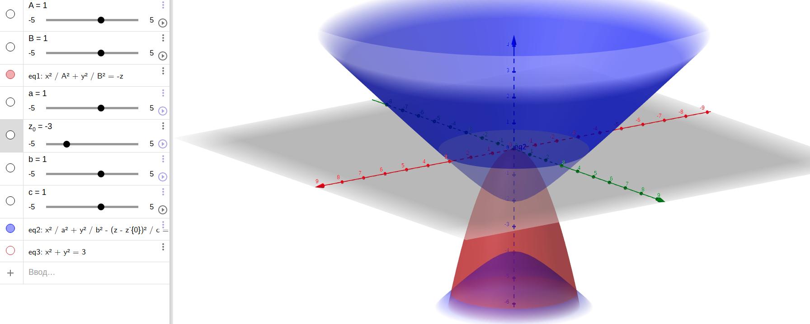

Параметр z0 отвечает за смещение второй фигуры по оси Z. Поэтому при его изменении фигура будет изменять вертикальное положение. Чем меньше будет z0, тем форма пересечения поверхностей будет больше расширяться.

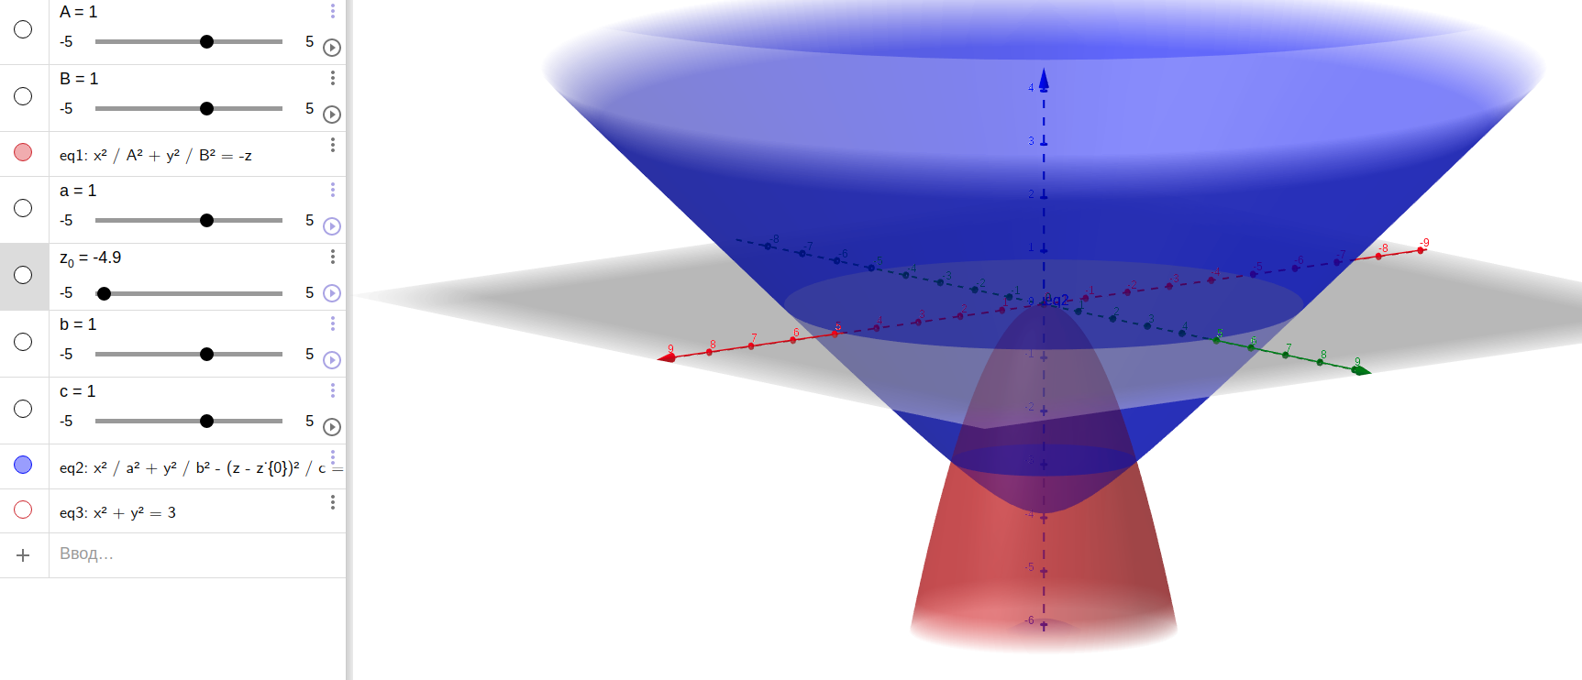

Параметры a, b и c – полуоси гиперболоида.

При изменении параметра а, поверхность растягивается или сжимается вдоль плоскости YoZ

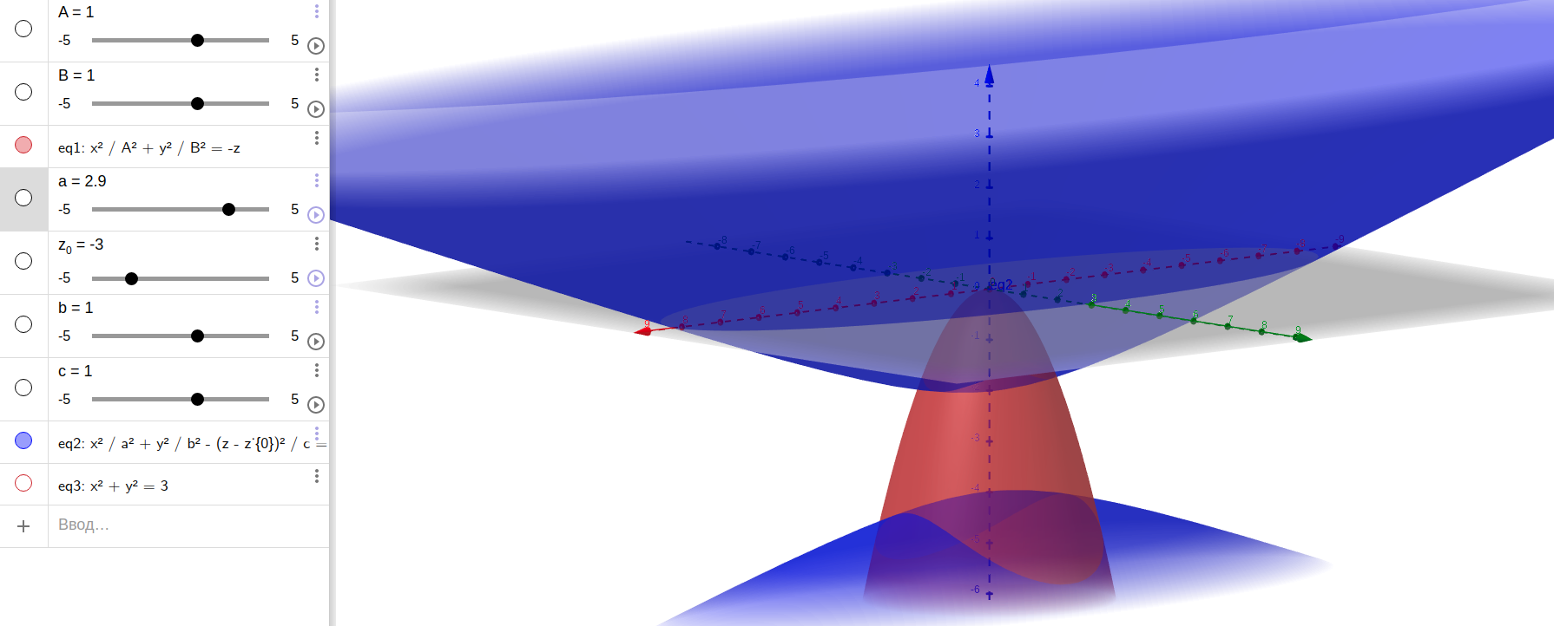При изменении параметра b, поверхность растягивается или сжимается вдоль плоскости XoZ

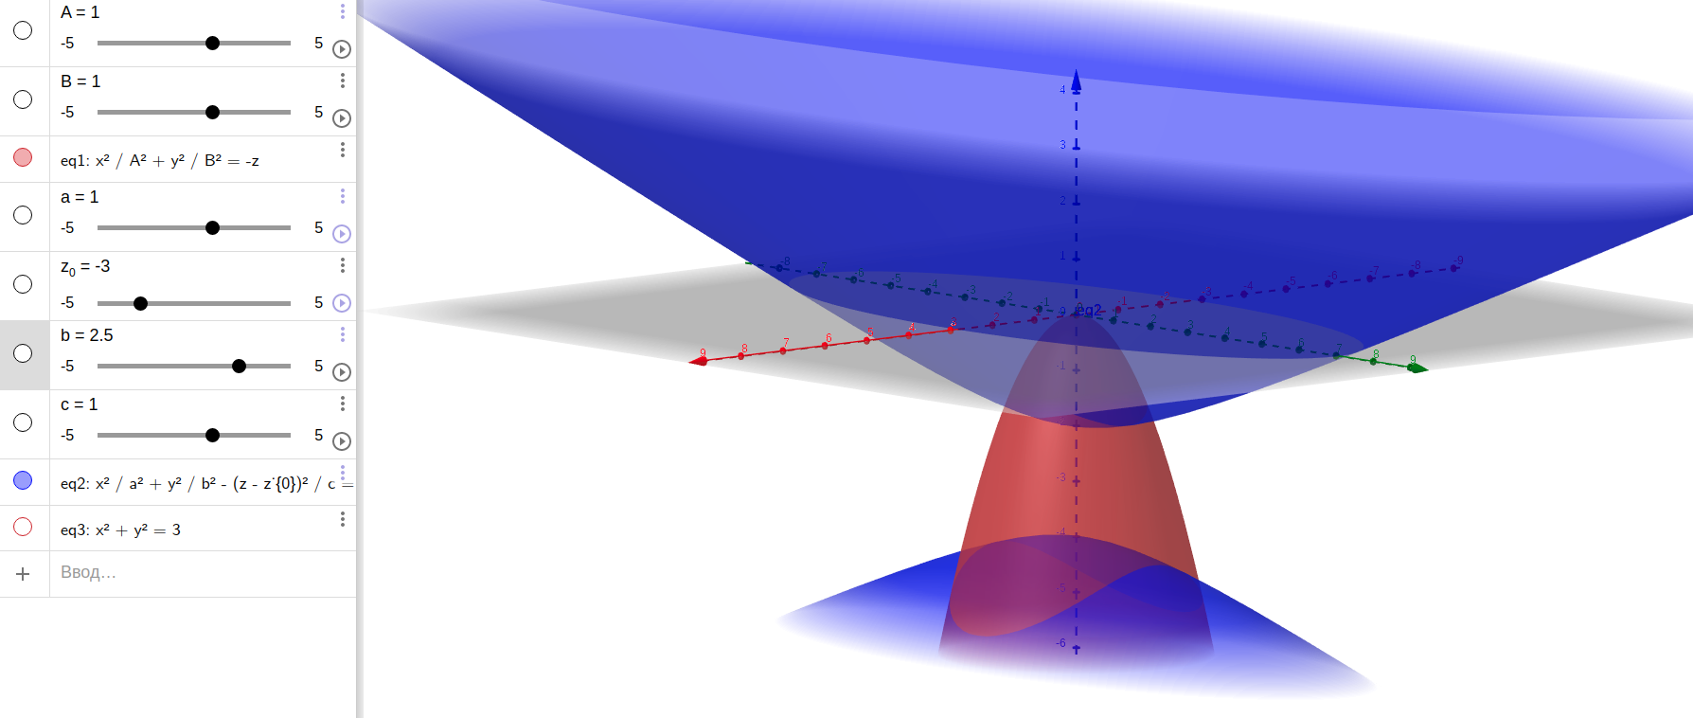Если параметры a и b не совпадают, то форма пересечения поверхностей не является плоской кривой.

При увеличении параметра с, поверхность сужается к оси z, а при уменьшении — расширяется от оси z. При этом форма пересечения поверхностей сужается или расширяется.

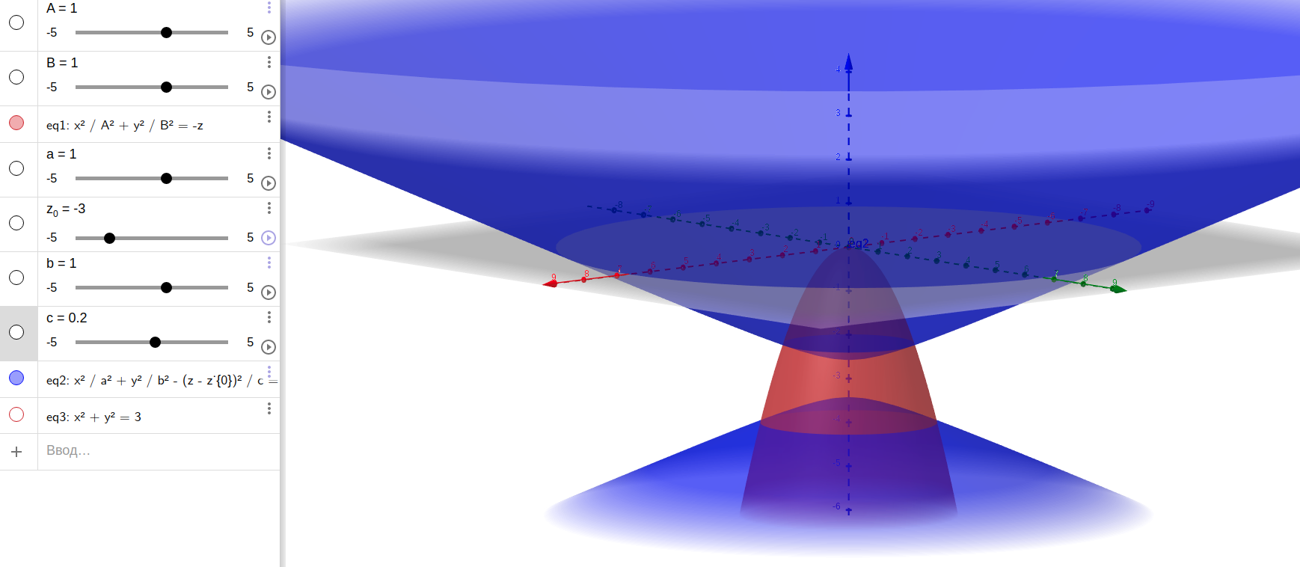

2) Пусть a=1, b=1, c=1, z0=-3.

**Вывод:**

Во время выполнения расчётно-графической работы мы исследовали и построили траекторию движения небесных тел, проанализировали форму пересечения поверхностей второго порядка и получили практическое умение: выводить уравнение плоской кривой пересечения поверхностей.

**Оценочный лист к расчётно-графической работе**

|  |  |
| --- | --- |
| ФИ участника | Оценка |
| Бавыкин Роман | 5 |
| Баканова Ирина | 5 |
| Лысенко Данила | 5 |
| Остапенко Иван | 5 |